**Introduction to AI Assignment 1: Search Agent**

**Simple 2D Ball Game**

By

資工二乙 408262416

陳嬿婷

Date Submitted: March 20, 2021

**Writing**

1. **Describe your goal formulation and problem formulation.**

* Goal formulation :

讓my opponent變成最大的球球

* Problem formulation
* 從黑球最大顆的開始吃
* 避免撞擊其他比my opponent大的球
* 若沒有黑球吃則去找比my opponent小但是又是裡面最大顆的球為目標去追，直到下一批黑球出現。

**2. Describe the search strategy you used, and explain your design concept.**

* Search strategy :

我用的方式是先從5顆黑球裡找到最大顆且半徑大於等於5的那顆球並以他為target朝他前進，直到場面上的黑球半徑皆小於5時，再去找2到9號裡面半徑最大且沒有超過一號球大小的那顆球為target去追，過程中若黑球reset，則繼續以一開始的方式找黑球當target直到遊戲結束。

* Design concept :
* 從5顆黑球裡找到最大顆且半徑大於等於5的那顆球並以location記錄他的位置。用flag記錄他有max的黑球可以追

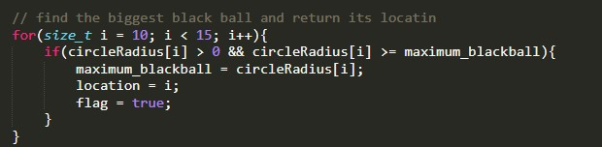

* 如果沒有黑球可以追，則找ball 2到ball9中半徑小於ball1且裡面最大的為目標用location記錄他的位置

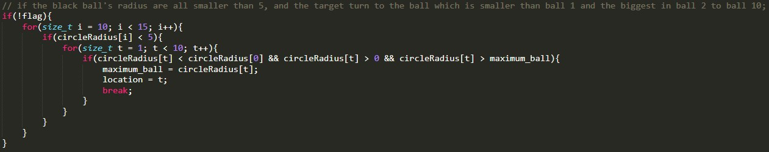

* 判斷target 在ball1的哪一邊並將其X座標、Y座標傳到function direction 判斷前進的方向

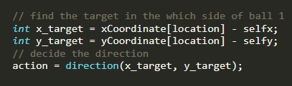

* Function direction

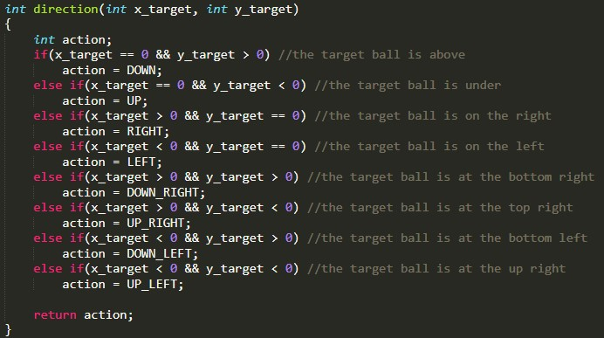

**3. Describe the challenges you encountered when designing the agent.**

* 方向的判斷，在寫function direction的時候上下容易搞混，因為忘記XY軸的方向。
* 理解各個參數所表示的意思，一開始用假設的猜測ball 1的位址但遲遲無法確定假設是否正確，最後以freopen的方式去確認假設的是否正確。
* 速度問題，因為速度為read only所以不能更改，以致於目前有一個狀況是球衝太快導致在追target的時候會有擦邊、吃不到一直在target旁轉圈圈直到black ball reset才會再找新的target。
* 尚未找到撞擊到比ball 1 大的球的方式，所以當ball 1一開始若吃得比其他球慢，就比較容易使得遊戲失敗。
* Black ball大小，因為在測試的時候發現因為慣性的關係，當target太小會導致ball1一直徘徊在他附近以至於無法去吃其他的ball，所以才假設maximum_blackball = 5, 減少吃不到小球的機率。
* 因為上述原因有可能會造成沒有target，所以才會再去判斷其他球的大小並以他們為targer，減少徘徊以及被其他大球撞到的機率，而且去追比自己小一點的球也可以較快的超越比ball1大的球，使得遊戲成功。
* 剛開始使用*min_element()去找circleRadius的最小值，但因為沒有考慮到最小有可能為0，所以倒置遊戲一直無法成功，後來用途法煉鋼使用 for loop去找，但因為找最小值吃的效率不好，所以改成找最大值且半徑不能小於5的黑球，以增加獲勝的機率。
* 另一個Search strategy是找出離ball1最近的黑球，並判斷是否有其他球能比ball1更快到達黑球(用 時間 = 距離 / 速率 計算) ，如果有就換另一個黑球當target。一開始知道如何算吃每顆球的 target ball得距離(用兩點間的距離攻式)，但我想不到該如何使用xVelocity、yVelocity算出球移動的速率，所以實做不出來。